Luis Felipe Roman Lembi

INF4M231

**Análise do site pichau.com.br/hardware/placa-de-video/nvidia**

Heurística de Nielsen

1. Visibilidade de Estado:

O site especifica o caminho que o usuário percorreu ou necessita percorrer caso queira chegar novamente no mesmo local que está atualmente a partir da página inicial.

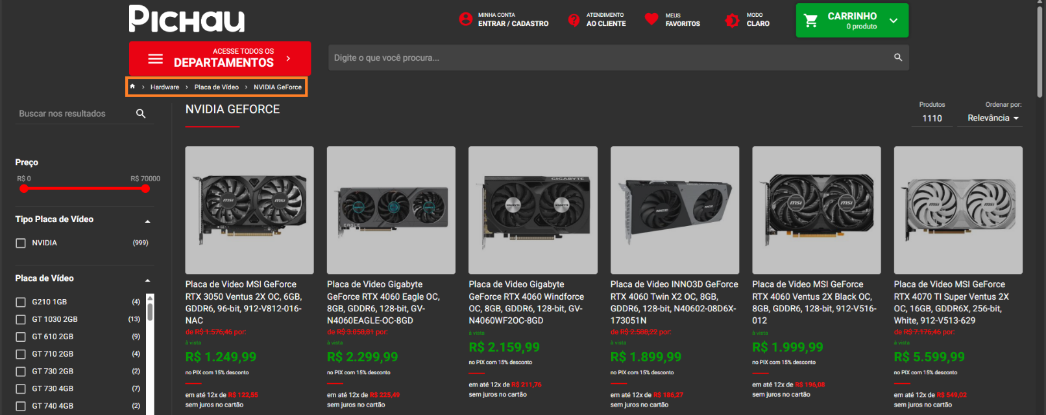

1. Correspondência entre o sistema e o mundo real:

O site especifica muito bem os produtos, porém para pessoas que possuem um conhecimento menos técnico, se torna muito confuso, uma explicação melhor no fim do site poderia ser elaborada.

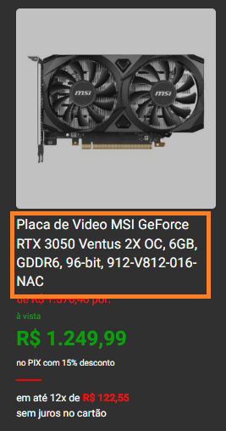

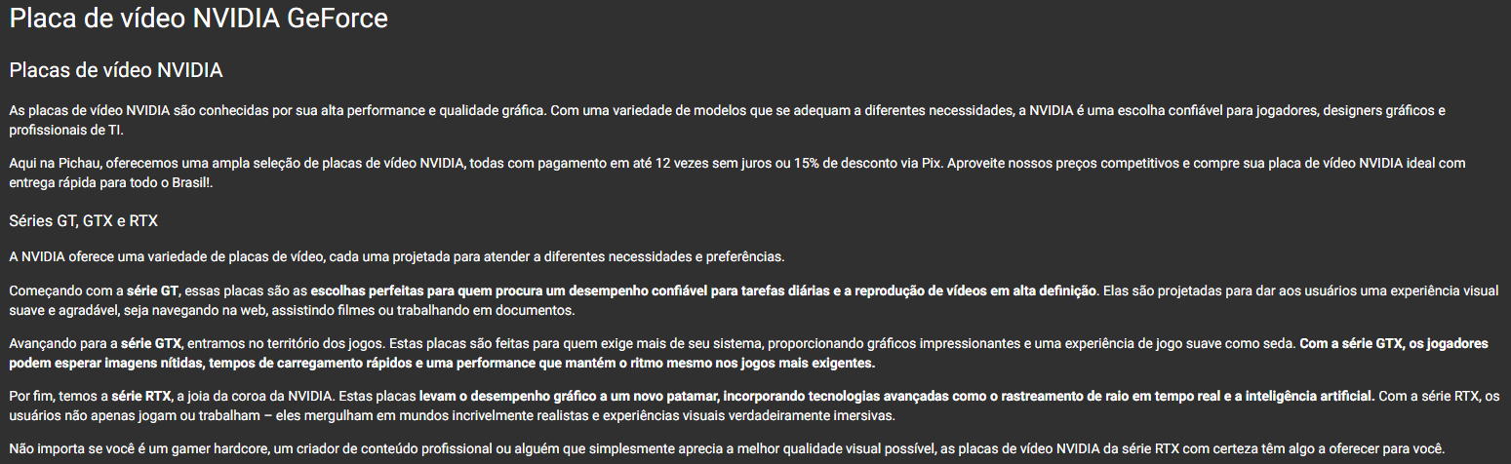

1. Liberdade de controle fácil pro usuário:

O site da a liberdade do usuário de: acessar os departamentos, acessar o carrinho, realizar uma busca, ordenar os produtos por (Relevância, Título A-Z, Título Z-A, Menor Valor, Maior Valor) e permite pesquisar qualquer produto na aba de pesquisa.

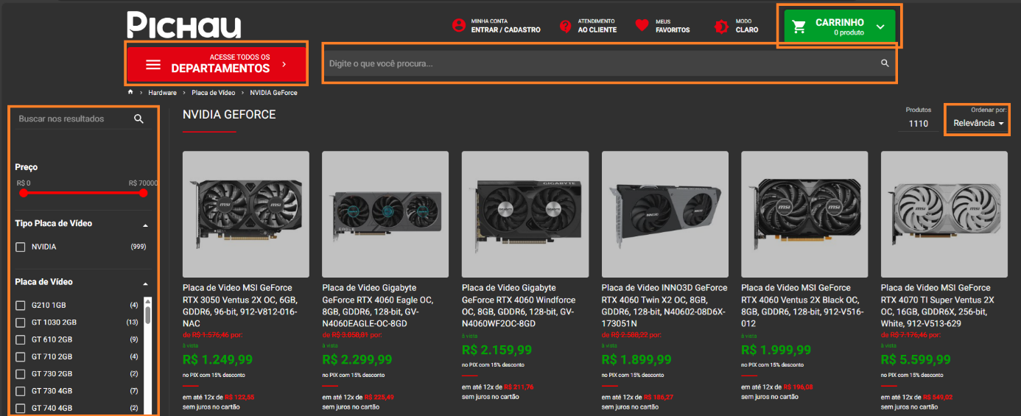

1. Consistência e padrões:

O site mantém um padrão para os preços à vista e a prazo, sendo verde e vermelho respectivamente.

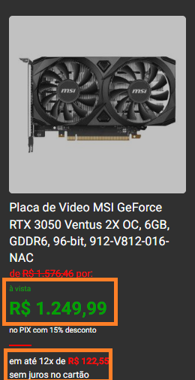

1. Prevenções de erros:

O site permite clicar em produtos esgotados e visualizar suas informações, porém, dentro da página do produto ele não permite adicionar ao carrinho.

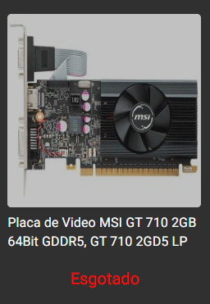

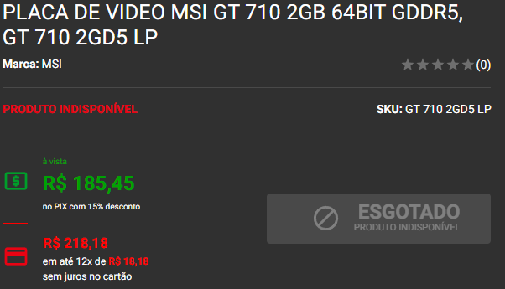

1. Reconhecimento em vez de memorização:

O site consegue especificar de maneira clara cada placa de vídeo, utilizando também de termos técnicos, sendo assim, mesmo se o usuário esquecer. Ele consegue reconhecer qual a placa de vídeo que procura.

1. Flexibilidade e eficiência de uso:

O site permite que o usuário como ordenar os produtos de maneira eficaz, além de ter uma gama de filtros muito interessante e inteligente.

1. Estética e design minimalista:

O site apresenta uma quantidade significativa de informações, o que é comum para sites desse tipo, mas o design visual dele acaba sobrecarregando usuários que não são técnicos e procuram tantas informações ao mesmo tempo. Seria interessante a Pichau reduzir os elementos ou simplifica-los.

1. Ajude os usuários a reconhecerem, diagnosticarem e recuperarem-se de erros:

O site oferece um botão especial para a remoção de todos os filtros caso o usuário não consiga entender qual filtro que ele colocou errado.

1. Ajuda e documentação:

O site apresenta SAC e fale conosco, porém oferece uma área de informações de placa de vídeo são bem pobres, sendo assim, o usuário mais leigo não consegue diferenciar as placas de vídeos de diferentes gerações. O site poderia ter comparações entre as placas de vídeos ou apenas as gerações delas.

